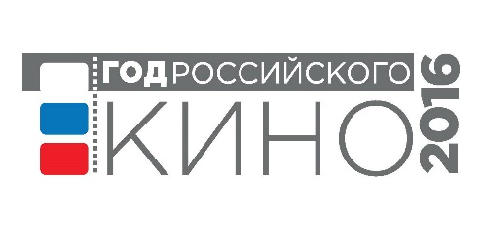
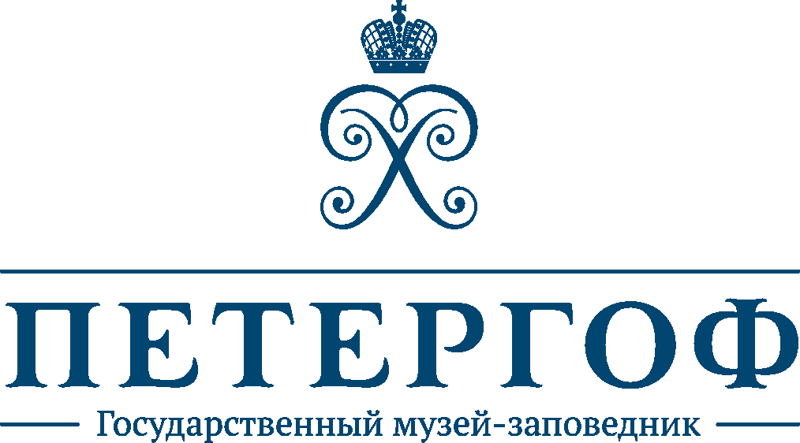

Мультимедийный спектакль-ревю «Советский Голливуд»

Осенний праздник фонтанов – 2016

Большой каскад ГМЗ «Петергоф»

9, 10, 11 сентября
Году Российского кино посвящается
Каждый год традиционный осенний Праздник Фонтанов отвечает общей культурной теме, объединяющей ключевые выставки, праздники и события в России. В Год российского кино – 2016 Государственный музей-заповедник «Петергоф» и Студия «Шоу Консалтинг» представляют на Большом каскаде мультимедийный спектакль, посвященный одной из самых ярких страниц истории советского кино. Главными героями ревю «Советский Голливуд» станут ярчайшие звезды кинематографа 1930-х годов: режиссер Григорий Александров, артисты Любовь Орлова и Леонид Утесов, композитор Исаак Дунаевский.
Зрителей ждет яркий и увлекательный рассказ о жизни и искусстве легендарных советских артистов. Авторы спектакля затронут непростую тему взаимоотношений между творческой личностью и тоталитарным государством.
На несколько сентябрьских дней Большой каскад Петергофа украсят декорации, созданные в стилистике советских художников-авангардистов 1920-1930-х годов.
Ведущими шоу, рисующих портреты героев на фоне времени, выступят популярные артисты театра и кино Елизавета Боярская и Тарас Бибич.
По традиции петергофский спектакль соединит 3D-мэппинг на фасаде Большого дворца с оригинальными хореографическими и вокальными номерами и световым, пиротехническим шоу.
Приглашаем петербуржцев и гостей города 9, 10, 11 сентября на Праздник фонтанов, который превратит Большой каскад в грандиозный кинозал под открытым небом.
Билеты на Осенний праздник фонтанов можно приобрести уже сегодня на сайте ГМЗ «Петергоф» www.peterhofmuseum.ru
Аккредитация СМИ на праздник фонтанов:
press@peterhofmuseum.ru, pr@peterhofmuseum.ru
м.т. +7 931 002 43 22

